UC3842开关电源的设计思路（weiwst）
无线电协会 10级 weiwst

- 二极管参数的选取。
耐压值和电流值。
- 稳压二极管的参数，对应的电阻值的阻值。
大于35V后，还要保证稳压二极管的工作电流的大小。
这个电路中选择的是稳压值型号为ZMM18的18V的稳压二极管。也可以选择为16V的，二极管的稳压变化范围为15.3 to 17.1 V。考虑到具体的场效应管的GS电压一般不大于20V。ZMM18的稳压范围为16.8 to 19.1V。在13V时测试的最大漏电流为0.1-2uA。
看下图稳压二极管的PDF参数，稳压值为18V时可以工作在1mA--20多mA，允许功耗为0.5W，即500mW。随温度升高，其允许功耗Pd下降，具体看曲线。选取工作电流的范围为1mA-20mA。
由于设计的工作电压范围为18-35V。
A、当小于18V时，二极管不稳压。此时的电阻的选取满足要求。电压的供电也不会小于MOS管的VGS(TH)。选择R1为1M欧（选择一个较大的电阻值，主要是将MOS管的栅极电位拉高至电源端即S端，也为了保证稳压二极管的加速关闭。），R2为1K(这个电阻值需要设计，比R1小的，还要保证最低工作电压时，MOS管足够开启。)
B、当大于18V时，稳压二极管稳压。
最大电压输入时即35V时：
(35-19.1-1)/RX≤20mA——RX≥745欧。
(35-16.8-1)/RX≥1mA——RX≤17.2K。 综合就是745≤RX≤17.2K。
有由于当小于18V时，校验和选取这个RX值，即R2值。此时的若R2=1K，如I=20mA则此电阻的P=20mA*20mA*1K=0.4W，用贴片的0805封装的就不合适了。改用745欧，功率也要0.3W左右。可以用几个0805的贴片电阻并联使用，如5个0805封装的4.7K并联，此时为940欧，20mA时最大为0.376W功率，可以承受0.625W。或者使用更大功率的贴片、或者直插电阻。这里采用5个4.7K并联使用，不知是否足够安全？

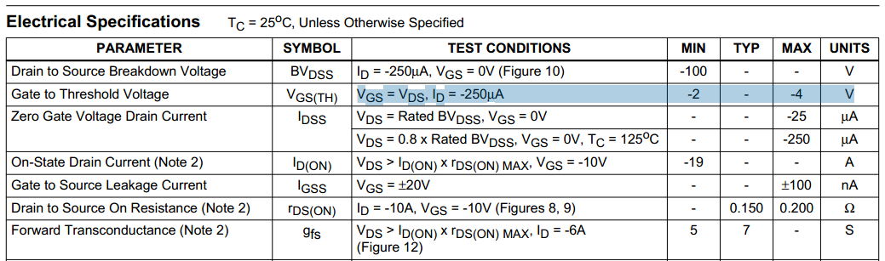

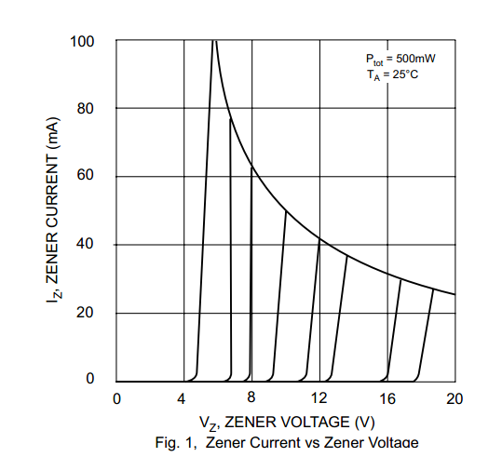

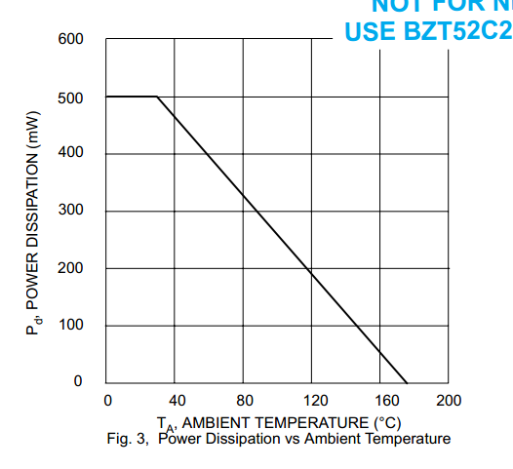

- 还要考虑UC3842的工作开启电压！
这里用的是TL3842，为35V。
UC3842的LowStart-UpCurrent(<1mA)
TL3842的也在1mA左右。
启动电流至少大于1mA。

UC3842启动电压范围：14.5--17.5V。（输入至少17.5V+0.5V=18V）
关闭电压范围： 8.5--11.5V。
设计较低电压时，可以用UC3843。

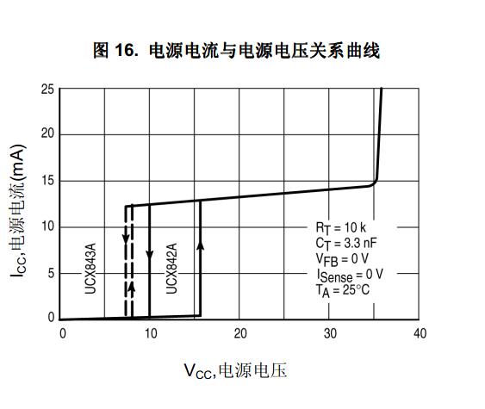
从图中可以知道：13mA对应15V左右；15mA对应35V左右。37V时大约对应20mA。
设要串联的电阻值为RX。
则15-13mA*RX>11.5。————RX<269欧。
35-15mA*RX>11.5。————RX<1.57K。
37-20mA*RX>11.5。————RX<1.25K。
所以RX<269欧。
假设选择200欧。

假设电阻选择为300欧，从曲线上看：
当15V时，ICC为13mA左右。此时芯片的电压为15-13mA*300=15-3.9=11.1V。此时在关闭的电压范围内，可能会关闭。

（以上的计算，可能是错误的计算！上图中，这个VCC应该是芯片的供电端的电压（没有串联电阻），即稳压二极管的两端的电压与电流的关系！）
A、当为17.5V时，在电流为1mA左右时芯片开启，电流也随之变大。
如果芯片要持续稳定地工作下去，应满足：
17.5-RX*13mA≥15(从上图中可以看出)————RX≤115欧。
B、当电压大于17.5V时，最终供电电源的电压为电阻的压降和芯片的VCC的电压。只要芯片的VCC大于17.5就可以正常启动。但是这时就要考虑最大情况：即电压大于芯片的稳压值35V左右时，工作电流的限制和分压电阻的功耗计算！
当假设芯片的电流限制在20mA，稳压在37V左右时，供电电源的电压为
37+20mA*RX。
最后校验电阻的功耗！
在这个电路中，设计输入电压为18V-35V，选择了100欧。
******************************
到底哪个是正确的呢？
假设此时选择为200欧，若芯片工作了变成15mA，电源的17.5V-15mA*200=14.5V，若电源供应不太稳定，此时处在转折启动电压，也许工作会不可靠。
当然这个转折电压（开启与关闭电压，是批量的芯片的离散参数！对应某一个芯片来说是确定值，是一个固定的值！可以试验得到！）但为了批量时稳定工作，最好躲过转折点！可以试验验证！

